

Fehlerbehebung Salto – Sicherhaid V1.0

Fehler:
Das Programmiergerät PPD800 oder der Tischleser NCODER sind über USB verbunden, können aber nicht erreicht werden.

Lösung:
Das Programm „Local IO-Bridge“, welches die USB-Geräte mit der Software verknüpft, funktioniert nicht richtig. Dies passiert ab und zu bei Windows-Updates.
Für die Behebung des Problems sind Administratorenrechte für den PC notwendig!

Klicken Sie in der Software oben rechts auf das Symbol „i“.
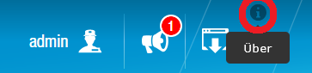

Es öffnet sich ein Fenster mit einem Button, über den Sie die Lokale IO-Brücke herunterladen können.
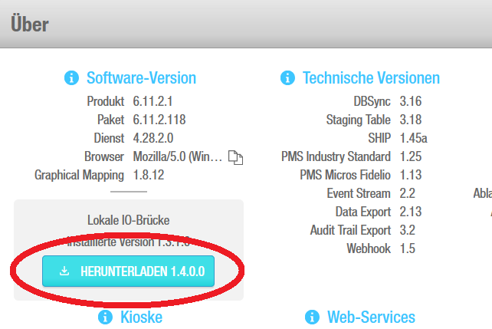

Öffnen Sie nach dem Herunterladen den Ordner, in dem die Datei „Setup_SaltoLocalIOBridge.exe“ gespeichert wurde und beenden Sie die Salto Space Software.
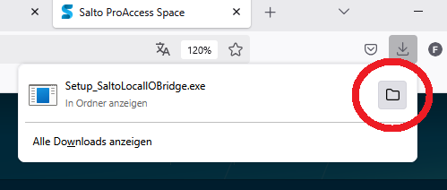

Klicken Sie nun mit der RECHTEN! Maustaste auf die Datei „Setup_SaltoLocalIOBridge.exe“ und wählen Sie „Als Administrator ausführen“ aus. Sie müssen nun gegebenenfalls Benutzername und Passwort des Administrators eingeben, wenden Sie sich ggf. an Ihren Systembetreuer bzw. EDV-Techniker. Bestätigen Sie die nächste Abfrage bezgl. Ausführen des Programms mit „JA“.
Es gibt nun 3 Möglichkeiten im folgenden Fenster. Links oben steht entweder „upgrading“, „uninstall“ oder „install“, fahren Sie bitte im jeweiligen Abschnitt der Anleitung fort!

UNINSTALL:
Klicken Sie auf „next“ um das Programm zu deinstallieren und am Ende auf „quit“ um den Vorgang abzuschließen.
Wiederholen Sie nun folgenden Schritt um das Programm wieder zu installieren:
Klicken Sie nun mit der RECHTEN! Maustaste auf die Datei „Setup_SaltoLocalIOBridge.exe“ und wählen Sie „Als Administrator ausführen“ aus. Sie müssen nun gegebenenfalls Benutzername und Passwort des Administrators eingeben, wenden Sie sich ggf. an Ihren Systembetreuer bzw. EDV-Techniker. Bestätigen Sie die nächste Abfrage bezgl. Ausführen des Programms mit „JA“.

UPGRADING bzw. INSTALL:
Im Setup wählen Sie „next“ und im nächsten Fenster wählen Sie „I agree the terms and conditions“ und wieder „next“. Im nächsten Fenster können Sie einen Speicherort auswählen, die vorab gewählte Einstellung kann aber bestehen bleiben und mit „next“ fortgefahren werden.

Stecken Sie nun alle Salto USB Geräte aus und wieder ein und schließen Sie alle Browser-Fenster. Wenn Sie nun die Software starten, sollte alles wieder funktionieren.

